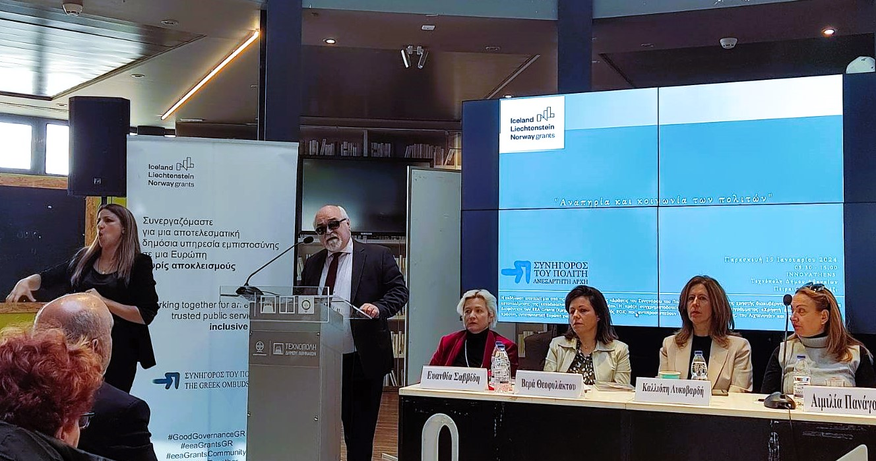
Ομιλία Ι. Βαρδακαστάνη στη συνάντηση εργασίας με θέμα «Αναπηρία και κοινωνία των πολιτών» του Συνηγόρου του Πολίτη
«Θέλω να σας ευχαριστήσω για την πρόσκληση, την οποία αποδέχθηκα για συναισθηματικούς, ιστορικούς και πολιτικούς λόγους και θα σας εξηγήσω τι εννοώ. Πριν 20 χρόνια τον Ιανουάριο του 2004 συνεδρίαζε αυτές τις μέρες η ομάδα εργασίας που είχε συγκροτηθεί από την ad hoc επιτροπή του ΟΗΕ, που είχε την εντολή της κατάρτισης του σχεδίου της Διεθνούς Σύμβασης για τα δικαιώματα των ατόμων με αναπηρία του ΟΗΕ. Είχα την ύψιστη τιμή ως πρόεδρος του European Disability Forum (EDF) να μετέχω σε αυτή την ομάδα εργασίας και συνεπώς στην κατάρτιση του σχεδίου. Νομίζω (βέβαια μετά Χριστόν υπάρχουν πολλοί προφήτες) ότι ήμουν ο μόνος Έλληνας που συμμετείχα σε όλη τη διαδικασία της συζήτησης και κατάρτισης της Σύμβασης, μέχρι την 25^{η} Αυγούστου 2006 που ολοκληρώθηκε η διαδικασία.
Γιατί κάνω αυτή την αναφορά; Επειδή ο τίτλος της εκδήλωσης αναφέρεται στην αναπηρία και την κοινωνία των πολιτών θέλω να διευκρινίσω ότι μέσω της Σύμβασης αλλά και μέσω της θέσης του αναπηρικού κινήματος αυτή τη σχέση που πρέπει να διαπνέει το αναπηρικό κίνημα και τις οργανώσεις της κοινωνίας των πολιτών ευρύτερα. Πρώτα απ όλα θέλω να σας πω ότι όταν ολοκληρώθηκε η κατάρτιση της Σύμβασης στις 25 Αυγούστου 2006, ο πρόεδρος της ad hoc επιτροπής (και είναι καταγεγραμμένο ιστορικά) δήλωσε ότι το 70% του περιεχομένου της Σύμβασης αποτελεί πρόταση του αναπηρικού κινήματος και της ευρύτερης Κοινωνίας των Πολιτών. Συνεπώς η Σύμβαση αυτή καθ’ αυτή σε μεγάλο βαθμό είναι προϊόν της κοινής δράσης του αναπηρικού κινήματος σε διεθνές και περιφερειακό επίπεδο αλλά και τοπικά με την ΚτΠ.
Έρχεται λοιπόν η Σύμβαση να κάνει ορισμένες σοβαρές διαφοροποιήσεις. Και τώρα φεύγω από τους ιστορικούς και πηγαίνω στους πολιτικούς λόγους: η Σύμβαση διαφοροποιεί τους rights holders, τους κατόχους των δικαιωμάτων, και τους stakeholders. Πως τοποθετούμεθα; Οι οργανώσεις των ατόμων με αναπηρία είναι εκπρόσωποι των πρώτων. Αυτό στη Σύμβαση βρίσκεται σε δυο κομβικά σημεία: στο άρθρο 4 παράγραφος 3 και στο άρθρο 33 επίσης παράγραφος 3 για την υλοποίηση. Τι λέει λοιπόν η Σύμβαση; Ότι για να λάβει σάρκα και οστά το «Τίποτα για τα άτομα με αναπηρία χωρίς τα άτομα με αναπηρία», θα πρέπει να κατοχυρωθεί ο λόγος και η θέση τους εκεί που λαμβάνονται αποφάσεις. Και όπως θα με ακούσετε πάρα πολλές φορές να λέω εάν «δεν είσαι στο τραπέζι των αποφάσεων είσαι στο μενού του τραπεζιού». Και εμείς θέλουμε να είμαστε στο τραπέζι. Γιατί αν είστε στο μενού, ξέρετε τι συμβαίνει, σε τρώνε.
Η σχέση λοιπών των οργανώσεων των ατόμων με αναπηρία, που στη χώρα μας εκπροσωπούνται από την ΕΣΑμεΑ, τις οργανώσεις μέλη της και πάνω από 500 συλλόγους σε όλη την Ελλάδα είναι καθοριστική για την υλοποίηση της Σύμβασης. Με τις οργανώσεις της ΚτΠ η σχέση είναι επίσης ακατάλυτη αρκεί να μην μιλούν οι οργανώσεις της ΚτΠ εκ μέρους των ατόμων με αναπηρία χωρίς τη διαβούλευση μαζί τους και δίχως τη γνώμη τους. Νομίζω ότι αυτό πρέπει να είναι σαφές σε όλους.
Αρχικά θα σας δώσω την είδηση από τις Βρυξέλλες: μετά από 14 χρόνια τεράστιας προσπάθειας από το EDF, πριν τη λήξη της θητείας του ευρωκοινοβουλίου θα έχουμε την ολοκλήρωση της οδηγίας για ένα από τα μέτρα με καθολική εφαρμογή σε όλη την ΕΕ, την ευρωπαϊκή κάρτα αναπηρίας. Ήδη το Συμβούλιο έχει ολοκληρώσει τις εργασίες του, το ευρωκοινοβούλιο ολοκληρώνει τη βδομάδα που μας έρχεται, ξεκινάει η διαβούλευση μεταξύ των τριών θεσμών κλπ. Είναι είναι μία πολύ σημαντική εξέλιξη η οποία δημιουργεί σοβαρές βάσεις για την άσκηση του δικαιώματος της ελεύθερης μετακίνησης στο σύνολο των κρατών της ΕΕ.
Όταν η Σύμβαση είχε εγκριθεί πριν 20 χρόνια, ο κόσμος ήταν σε μια άλλη εποχή με υψηλές προσδοκίες. Σήμερα βρισκόμαστε σε μία περίοδο αβεβαιοτήτων πολύ - κρίσεων, ανακατατάξεων κοινωνικών, οικονομικών, γεωπολιτικών κλπ., σε μία εποχή χαμηλών προσδοκιών. Θέλω να σας διαβεβαιώσω ότι οι προσδοκίες και τα αιτήματα του ελληνικού αναπηρικού κινήματος δεν κάμπτονται και συνεπώς οι δικές μας πρωτοβουλίες θέλουν να οδηγήσουν στην πλήρη υλοποίηση της Σύμβασης. Έχουμε συμφωνήσει με την κυβέρνηση και θέλω να ευχαριστήσω τον υπουργό επικρατείας Παπασταύρου από αυτό το βήμα για την κατάρτιση της Εθνικής Στρατηγικής για την Αναπηρία 2024-2030. Η κυβέρνηση αποδέχθηκε τη θέση μας ότι πρέπει να έχει διακυβερνητικό χαρακτήρα, δηλαδή να διαπερνάει τη θητεία μιας κυβέρνησης για να έχει αξιόλογο πολιτικό βάρος συνολικά, όπως ‘έτσι και αλλιώς είχε και το εθνικό σχέδιο δράσης του 2020. Συνεπώς έχουμε μία μετάβαση από το εθνικό σχέδιο δράσης στην Εθνική Στρατηγική. Τα εθνικά σχέδια δράσης θα καθορίζονται από τις δράσεις που θα προσδιορίζει κάθε υπουργείο σε ετήσια βάση. Ο κ. Συνήγορος αναφέρθηκε στον 5023, πού να σας λέω για τα χρόνια που αγωνιστήκαμε για αυτή τη διάταξη όμως και αυτή συνδέεται με την έκδοση ΠΔ Δεν έχει άμεση εφαρμογή και συνεπώς περιμένουμε το ΠΔ να εκδοθεί.
Και για να ολοκληρώσω θέλω να σας πω τα εξής: η χώρα πρέπει να κάνει ένα τεράστιο βήμα μπροστά. Για να το κάνει πρέπει να αποφασίσουμε όλοι μαζί ότι τα ζητήματα της αναπηρίας είναι ζητήματα για συναγωνισμό και όχι για ανταγωνισμό σε οποιαδήποτε επίπεδο. Ας συμφωνήσουμε ότι πρέπει να αυξήσουμε τη συμμετοχή των ατόμων με αναπηρία και χρόνιες παθήσεις στον ενεργό πληθυσμό της χώρας: αυτό σημαίνει μια βαθιά μεταρρύθμιση στις πολιτικές επαγγελματικής εκπαίδευσης, κατάρτισης και εργασίας. Να συμφωνήσουμε ότι θα πρέπει να μιλήσουμε για το ειδικό σχολείο και τη συμπερίληψη στην εκπαίδευση όπως την αντιλαμβανόμαστε τη δεκαετία του 2030 και όχι όπως μας έρχεται από τις δεκαετίες του 70 και του 80. Να συμφωνήσουμε ότι χρειαζόμαστε μια ριζική μεταρρύθμιση στα ζητήματα της προσβασιμότητας σε φυσικό και ψηφιακό περιβάλλον . Δεν αρκούν τα μέτρα που λαμβάνουν τα υπουργεία. Χρειάζεται μια συνεκτική πολιτική που θα καθορίζει τι κάνει ο δήμος, τι κάνει η περιφέρεια, τι κάνει το κράτος, οι Αρχές, όλοι. Συνεπώς χρειαζόμαστε μια άλλη πολιτική, μια άλλη συμμαχία: των Αρχών, των πολιτών, όλων των δυνάμεων που δεν θέλουν τα άτομα με αναπηρία, χρόνιες παθήσεις και οι οικογένειές τους να είναι τα μεγάλα θύματα της περιόδου των πολύ- κρίσεων και των αβεβαιοτήτων.
Κύριε Συνήγορε ευχαριστώ θερμά για την πρόσκληση και για τη σημερινή συζήτηση, εμείς όπως πάντα είμαστε στη διάθεσή σας για συζήτηση και συνεργασία. Θεωρούμε ότι στο πλαίσιο των αναμορφώσεων που γίνονται πρέπει να δούμε τον 4488 και το πλαίσιο συνεργασίας που υπάρχει εκεί για την υλοποίηση της Σύμβασης».

